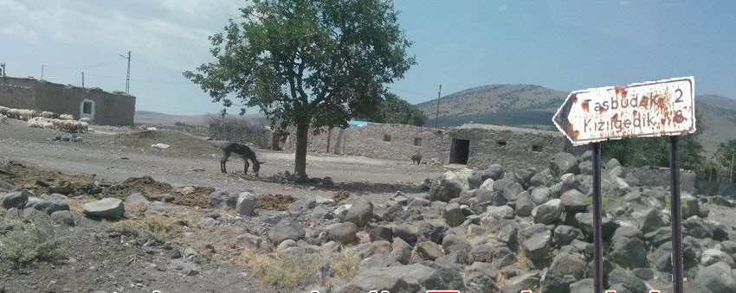
Ereğli’nin en uzak mahallelerinden biri olan Taşbudak (Göybe), 2014 yılında Ereğli’ye dış mahalle olarak bağlanmıştır. Ereğli’ye 53, Konya’ya 190 kilometre uzaklıkta bulunan ve 1180 m. Rakımlı Taşbudak (Göybe) mahallesi, yamaçta kurulmuş, 50 haneli ve her türlü sağlık ve eğitim ihtiyaçlarını için diğer yerleşim birimlerinden karşılamaktadır. İlkokul hariç diğer öğrencileri taşımalı eğitim kapsamında Ereğli’ye taşınmaktadır. Osmanlı Tahrir Defterlerinde Taşbudak Köyü ile ilgili olarak yer alan kayıtta, bu köyde Bayad Boyu’ndan Gözilre Cemaatine mensup haneler ve Döğer Boyu’ndan Yılmaz Cemaatine mensup 14 hane tespit edilmiştir. Taşbudak Köyü, Osmanlı kayıtlarında Gökbes ve Göybe olarak geçer. Taşbudak Köyü’nün kurucuları, Yılmaz Cemaati mensuplarıdır. Köy çevresinde eski yerleşim izlerini taşıyan ören yerleri vardır. Taşbudak Köyü’nü oluşturan ahalinin, ilk zamanlarda, şimdiki köyün doğusunda yer alan Yazıbürk Karyesi, Hasanbey Karyesi ve Eskiköy Karyesi’nde diğer Karacadağ ahalisi ile birlikte yaşadıkları biliniyor. Taşbudak Köyü’nü oluşturan Yılmazlar Cemaati mensubu hanelerden bir kısmı, Yazıbürk ve Eskiköy karyelerinde birlikte yaşadıkları Kutören ahalisini oluşturan grupla birlikte Kutören’e yerleşmişlerdir. Ayrıca Döğer Boyu’ndan Yılmazlar Cemaati mensubu hanelerin, şimdiki Belkaya (Arısama) kayıtlarında da yer aldığı belirtilmektedir. Yılmazlar Cemaati’nin Karacadağ’dan, Taşbudak Köyü’ne yerleşen hanelerin yanında Arısama ve Kutören bölgesine yerleşen hanelerin de olduğu ortaya çıkıyor. Gökbes/Göybe adının nereden geldiğine dair kesin bilgi yoktur ancak halk arasındaki anlatışa göre, Taşbudak Köyü’nün şimdiki bulunduğu alana yerleşen Türk boylarının başında Gök Bey isimli birisi varmış ve Gök Bey’in Köyü olarak adlandırılmıştır. Taşbudak Köyü, Birinci Dünya Savaşı’nda 1 şehit vermiştir. 1- Mehmet oğlu Avşar. 1891 doğumlu. 16 Nisan 1915 tarihinde Çanakkale Cephesi Seddülbahir Muharebesi’nde şehit. Taşbudak Köyü’nün 1965 yılı nüfusu 320, 1985 yılı nüfusu 361, 2000 yılı nüfusu 302, 2016 yılı nüfusu 250,2017 yılı 245, 2018 yılı 257, 2019 yılı 264, 2020 yılı 268, 2021 yılı nüfusu ise 273 olarak tespit edilmiştir. Ereğli’nin belki de en çok ihmal edilen ve hiçbir yatırımın, bakımın ve ilginin olmadığı Taşbudak Mahallesi adeta kaderine terk edilmiş halde beklemektedir.
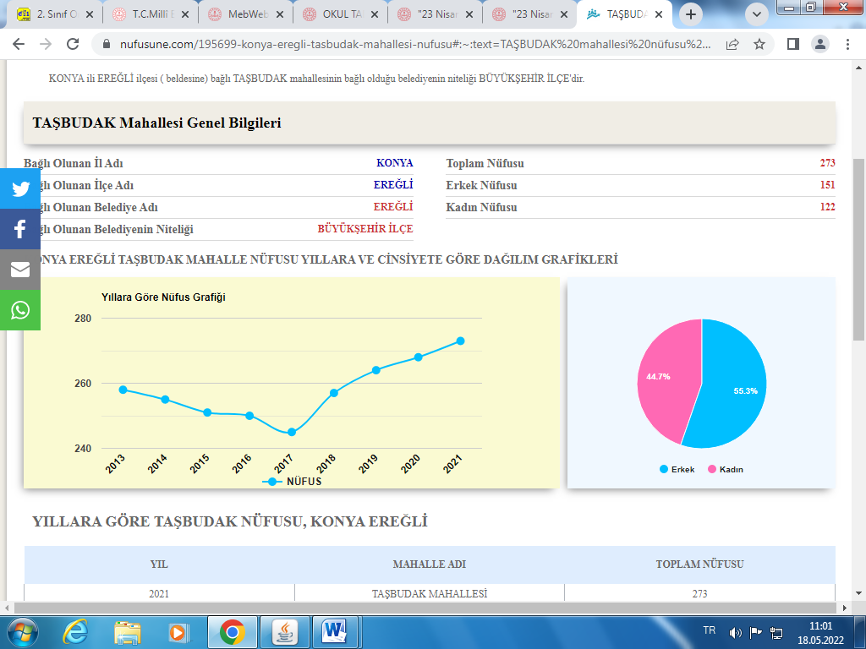

Kaynak: Mesut Şahin-2017 Karacadağ ve Yöresi

